Practica

1. Crear un algoritmo que imprima los numeros del 1 al 10.
2. Crear un algoritmo para hallar el mayor de 3 numeros ingresados por teclado.
3. Realizar un algoritmo que imprima por pantalla los numeros Pares e Impares dentro del rango del 0 al 10.
4. Crear un algoritmo que imprima por pantalla la suma de los primeros 5 numeros positivos.
5. Crear un algoritmo que imprima por pantalla la multiplicación de los numeros pares e impares del rango del 1 al 10
6. Se solicita crear un programa que pida 10 numeros por teclado y mientras se vayan ingresando los numeros, estos sean ordenados en un arreglo de 10 elementos en orden ascendente.
7. Se solicita crear un algoritmo que pida numeros por teclado y los almacene en 3 arreglos diferentes y mostrar en un cuarto arreglo el promedio.  
   La dimensión debe ser dinámica, es decir, el usuario la debe determinar.  
   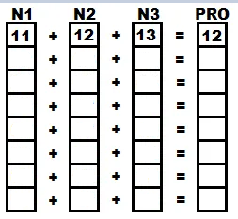
8. Crear un algoritmo que imprima por pantalla la multiplicación de los numeros pares e impares del rango del 1 al 6
9. Un local de ropa nos pidió que diseñemos un programa que sea capaz de calcular el total que debe abonar el cliente al finalizar la compra: ej:  
   Si el usuario comprar:  
   - Pantalón $2500  
   - Camisa $1800  
   - Remera $2000  
   El precio total que debe abonar por toda la compra
10. Crear un programa que solicite datos personales al usuario y luego los muestre por pantalla en forma de presentación :